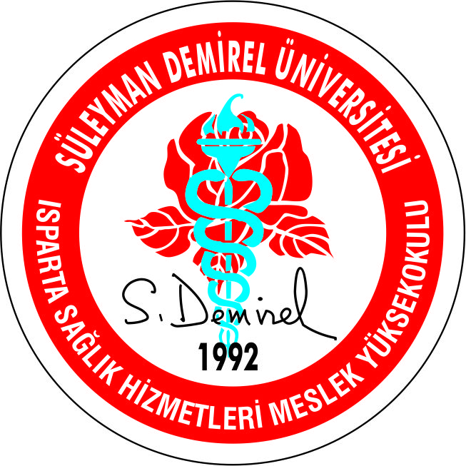
T.C
SÜLEYMAN DEMİREL ÜNİVERSİTESİ
ISPARTA SAĞLIK HİZMETLERİ MESLEK YÜKSEKOKULU MÜDÜRLÜĞÜ
……………………..……………………… Bölüm Başkanlığına

Süleyman Demirel Üniversitesi Isparta Sağlık Hizmetleri Meslek Yüksekokulu, ………………………………… Bölümü, …………………………………………… Programında …………………. Kadrosunda görev yapmaktayım. .…/.…/20…. tarihinde görev süremin dolacak olması sebebiyle görev süresi uzatılması işlemlerinde gerekli olan …………….. 20…. - ……………20....Eğitim Öğretim Yılları tarihleri içinde yapmış olduğum etkinlikler, ekte belirtilen faaliyet raporunda sunulmaktadır.
Görev süremin uzatılması için gereğini bilgilerinize arz ederim.

…. /…. / 20….
Ad Soyad
İmza

İletişim:

Ek: Faaliyet Raporu (…...Sayfa)

